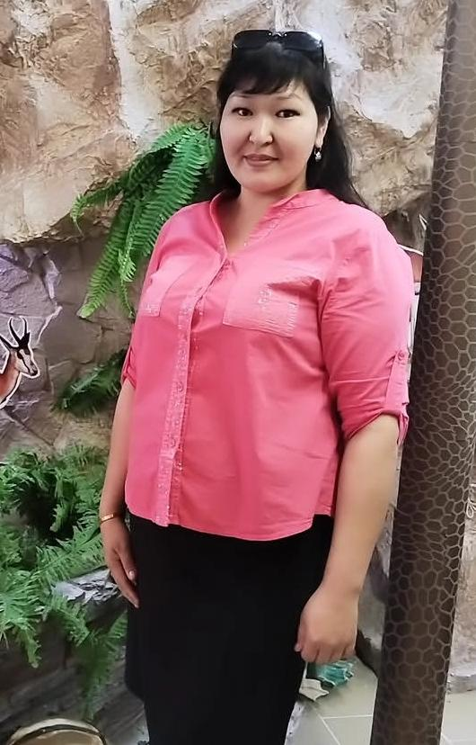
Аты-жөні, тегі: Жолдыбаева Тұрсын Әбілқасымқызы
Қызметі: Тәрбиеші
Туған жылы, айы, күні: 18.05.1993ж.
Жеке куәлік номері: 058851540
Білімі: «Колледж ДҮНИЕ» ЖМ
Мамандығы: Бастауыш білім беру педагогикасымен әдістемесі, Қайта даярлау «мектепке дейінгі оқыту және тәрбиелеу»
Диплом номері: №2087431
Санаты: Жоқ
Еңбек өтілі: 11 жыл
Біліктілік арттыру курсы: ҚР Оқу-Ағарту министрлігі балаларды ерте дамыту институты «Тәрбиелеу-білім беру процесінде ойын арқылы оқытуды ұйымдастыру» курсы.
Сертификат номері: №008435
- «USTAZ TILEGI» Республикалық ғылыми-әдістемелік орталығының ұйымдастыруымен «Үздік тәрбиеші атты тәрбиешілер арасындағы онлайн блиц-турнирден 3 дәрежелі дипломмен марапатталдым.
- Қазақстан Республикасы мектепке дейінгі ұйымдар арасында өткізілген «Балдырған-2022» I Республикалық байқауда 1 дәрежелі дипломмен марапатталған Әлиев Әміре тәрбиеленушіге жетекші болдым.
- Талғатов Аян және Әлиев Әміре (ІІ дәрежелі Дипломдар)
«Білім айнасы» республикалық ғылыми-танымдық басылымы ұйымдастырған «Бояулар құпиясы: Төрт түлік» атты жас суретшілер байқауына шәкірттерімді дайындап, қатыстырған болатынмын. Бүлдіршіндердің шығармашылық қабілетін ұштап, бейнелеу өнеріне деген қызығушылығын оятқанымыздың нәтижесінде, қос шәкіртім де жүлделі ІІ орын иеленіп, мен жетекші ретінде жоғары деңгейдегі марапаттарға ие болдым.
- Лескен Ибрахимәли (Бас жүлде)
Ұлы ақын Абай Құнанбайұлының мол мұрасын өскелең ұрпақтың бойына сіңіру — басты міндетіміз. Осы орайда, «Zeyindi_bala» журналының ұйымдастыруымен өткен республикалық «Абай оқулары» байқауына шәкіртімді дайындап, мәнерлеп оқу бағыты бойынша қатыстық. Шәкіртімнің зеректігі мен дайындығының арқасында ең жоғарғы көрсеткіш — Бас жүлдені иеленіп, ұстаздық еңбегімнің жемісі ретінде марапатталдым.
- Жолдыбаева Тұрсын Әбілқасымқызы (Сертификат)
Ұстаз — ізденістің иесі. Бүгінгі таңда мектепке дейінгі тәрбие мен оқыту ісіне жаңа инновациялық технологияларды енгізу өте маңызды. Осы мақсатта ҚР Оқу-ағарту министрлігі «Балаларды ерте дамыту институтында» өткен «Тәрбиелеу-білім беру процесінде ойын арқылы оқытуды ұйымдастыру» тақырыбындағы біліктілікті арттыру курсына қатыстым. 72 сағаттық кәсіби оқудан өтіп, өз ісімді жетілдіру жолындағы нәтижелі еңбегім үшін арнайы сертификатпен марапатталдым.
- «Педагогикалық білімді модернизациялау» (Сертификат)
Заман талабына сай білім беру саласындағы жаңашылдықтарды меңгеру — әрбір ұстаздың басты міндеті. «ULAGAT» дамушы ұстаздар орталығы ұйымдастырған «Педагогикалық білімді модернизациялау» атты біліктілікті арттыру семинар-тренингіне қатыстым. Педагогикалық әдістемелерді жаңарту мен кәсіби шеберлікті шыңдауға бағытталған осы шарада белсенділік танытқаным үшін Сертификатпен марапатталдым.
- «Бояулар құпиясы» байқауы (Құрмет грамотасы)
Балалардың бойындағы шығармашылық бастауды тауып, оны дамыту — үлкен жауапкершілік. Республикалық «Zeyindi_bala» журналының ұйымдастыруымен өткен «Бояулар құпиясы» атты суретшілер байқауына шәкірт дайындап, баланың өнерге деген құштарлығын оята білгенім үшін Құрмет грамотасымен марапатталдым. Бұл — шәкіртім екеуміздің бірлескен еңбегіміздің жемісі.
- Балалар шығармашылығына қосқан үлес (Мадақтама)
Республика көлемінде балалардың талантын ұштауға бағытталған «Zeyindi_bala» журналының жобаларына атсалысып, «Бояулар құпиясы» байқауының кең көлемде таралуына өз үлесімді қостым. Жас ұрпақтың өнер жолындағы алғашқы қадамдарына демеу болып, кәсіби деңгейде қолдау көрсеткенім үшін редакция алқасынан Мадақтамамен марапатталдым.
- Наурыз мерекесіне арналған (Алғыс хат)
Ұлттық құндылықтарымызды дәріптеп, салт-дәстүрімізді ұлықтау — ұлағатты іс. Әз-Наурыз мерекесі аясында Шалқар аудандық білім бөлімі тарапынан өңіріміздің гүлденуіне және жас ұрпақ тәрбиесіне қосқан қажырлы қызметім үшін Алғыс хатпен марапатталдым. Халқымыздың әл-ауқатын арттыруға бағытталған ауқымды шаралардағы еңбегімнің оң бағаланғаны мен үшін үлкен мәртебе.
- «Педагогикалық білімді модернизациялау» (Сертификат)
Заман талабына сай білім беру саласындағы жаңашылдықтарды меңгеру — әрбір ұстаздың басты міндеті. «ULAGAT» дамушы ұстаздар орталығы ұйымдастырған «Педагогикалық білімді модернизациялау» атты біліктілікті арттыру семинар-тренингіне қатыстым. Педагогикалық әдістемелерді жаңарту мен кәсіби шеберлікті шыңдауға бағытталған осы шарада белсенділік танытқаным үшін Сертификатпен марапатталдым.
- «Бояулар құпиясы» байқауы (Құрмет грамотасы)
Балалардың бойындағы шығармашылық бастауды тауып, оны дамыту — үлкен жауапкершілік. Республикалық «Zeyindi_bala» журналының ұйымдастыруымен өткен «Бояулар құпиясы» атты суретшілер байқауына шәкірт дайындап, баланың өнерге деген құштарлығын оята білгенім үшін Құрмет грамотасымен марапатталдым. Бұл — шәкіртім екеуміздің бірлескен еңбегіміздің жемісі.
- Балалар шығармашылығына қосқан үлес (Мадақтама)
Республика көлемінде балалардың талантын ұштауға бағытталған «Zeyindi_bala» журналының жобаларына атсалысып, «Бояулар құпиясы» байқауының кең көлемде таралуына өз үлесімді қостым. Жас ұрпақтың өнер жолындағы алғашқы қадамдарына демеу болып, кәсіби деңгейде қолдау көрсеткенім үшін редакция алқасынан Мадақтамамен марапатталдым.
- Наурыз мерекесіне арналған (Алғыс хат)
Ұлттық құндылықтарымызды дәріптеп, салт-дәстүрімізді ұлықтау — ұлағатты іс. Әз-Наурыз мерекесі аясында Шалқар аудандық білім бөлімі тарапынан өңіріміздің гүлденуіне және жас ұрпақ тәрбиесіне қосқан қажырлы қызметім үшін Алғыс хатпен марапатталдым. Халқымыздың әл-ауқатын арттыруға бағытталған ауқымды шаралардағы еңбегімнің оң бағаланғаны мен үшін үлкен мәртебе.
- «Абай оқулары» байқауы (Құрмет грамотасы)
Халқымыздың ұлы ақыны Абай Құнанбайұлының терең ойы мен асыл сөзін өскелең ұрпақтың санасына сіңіру — парасатты іс. «Zeyindi_bala» журналының ұйымдастыруымен өткен республикалық «Абай оқулары» байқауына шәкірттерімді жоғары деңгейде дайындап, олардың шығармашылық қабілеттерін аша білгенім үшін Құрмет грамотасымен марапатталдым. Бұл — ұлы ақын мұрасын дәріптеу жолындағы еңбегімнің бір көрінісі.
- Балаларды оқыту мен тәрбиелеудегі үлес (Алғыс хат)
Бала — біздің болашағымыз. Олардың білім нәрімен сусындап, тұлға болып қалыптасуына ұстаздың қосар үлесі шексіз. Республикалық «Zeyindi_bala» журналының бастамасымен өткен «Абай оқулары» байқауында шәкірттерімнің озық нәтиже көрсетуіне ықпал етіп, балаларды оқыту мен тәрбиелеу ісіне қосқан еңбегім үшін Алғыс хатпен марапатталдым. Шәкірттерімнің жетістігі — менің кәсіби биігім.
